中国铁矿石价格指数（CIOPI）

中国钢铁工业协会 2014年1月15日印发

一、进口铁矿石价格（OPI）
1月15日，进口铁矿石62%品位干基粉矿到岸价格为129.67美元/吨，环比每吨下降0.34美元，降幅为0.26%；当月平均价格为131.92美元/吨。
1月15日，进口铁矿石62%品位干基粉矿人民币含税价格为924.39元/吨，环比每吨下降2.73元，降幅为0.29%；当月平均价格为941.75元/吨。
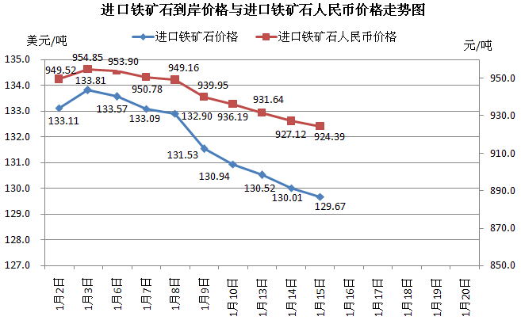

二、国产铁矿石价格
1月15日，国产铁矿石62%品位干基铁精矿含税价格为912.25元/吨，环比持平，比进口铁矿石低12.14元/吨，降低幅度为1.31%；当月平均价格为913.34元/吨，比进口铁矿石低28.41元/吨，降低幅度为3.02%。

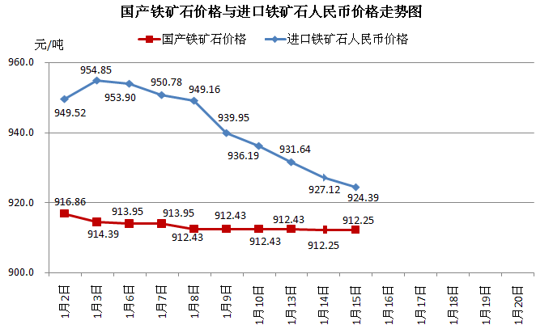

三、中国铁矿石价格指数（CIOPI）
1月15日，中国铁矿石价格指数（CIOPI）为443.79点，环比下降0.09点，降幅为0.20%。其中：国产铁矿石价格指数为354.52点，环比持平；进口铁矿石价格指数为480.08点，环比下降1.26点，降幅为0.26%。
